附件
学校“公物仓”操作流程
一、资产放入“公物仓”操作流程
1.进入统一身份认证页面（网址为：one.hrbeu.edu.cn），输入用户名和密码，登录“网上办事中心”，如有疑问，请点击页面中的“账号说明”，了解账号、密码等相关内容。
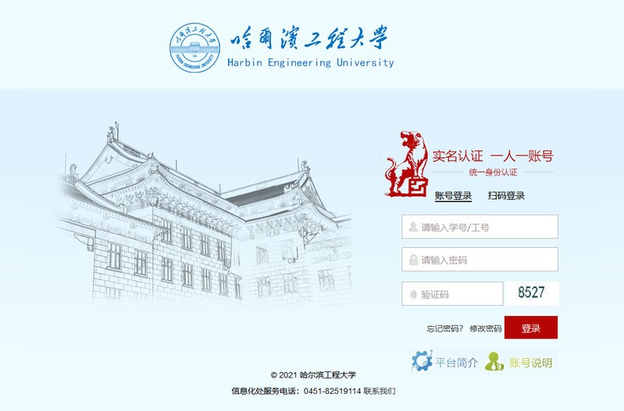
2.登录后，在“财务资产”模块，点击“固定资产管理平台”，进入业务办理界面。
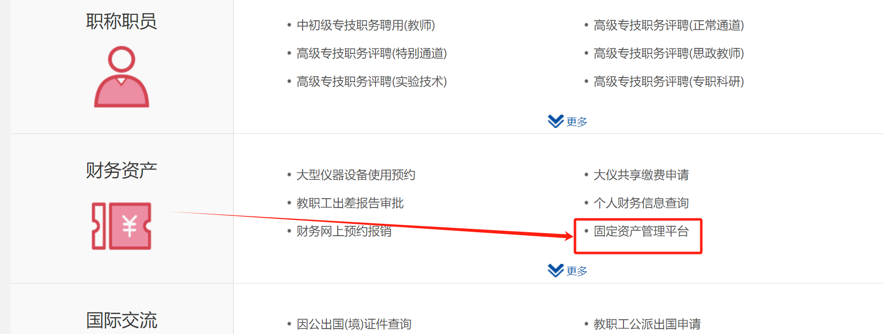
3.阅读“服务指南”了解办理步骤后，点击“哈尔滨”。
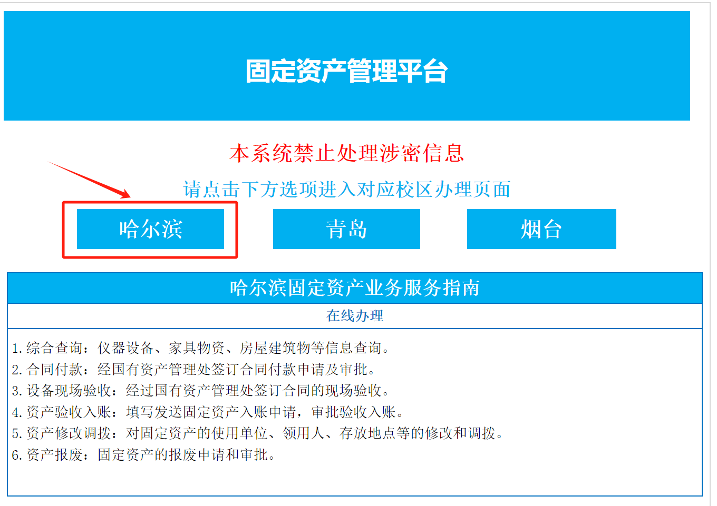
4.点击页面“统一认证登录入口”按钮，进入固定资产管理平台。
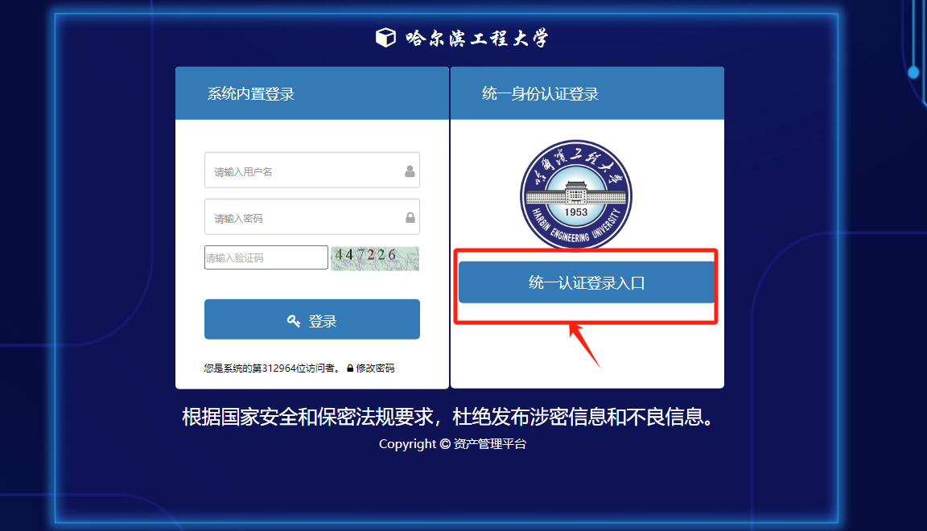
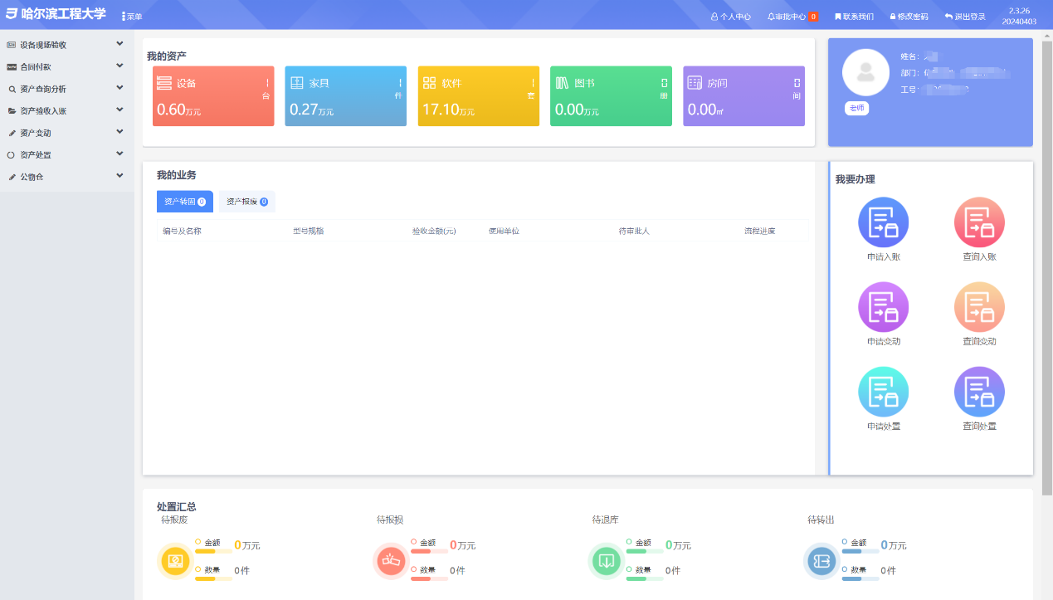
5.点击左侧菜单“资产变动→发送变动申请”后，右侧页面上选中需要放入“公物仓”的资产，点击页面上方的“放入公物仓”按钮，可以申请将相应资产放至“公物仓”模块中。
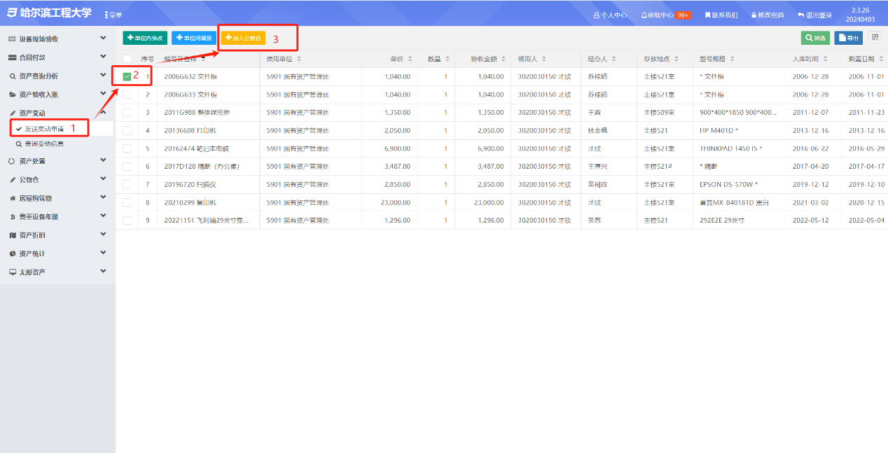
6.申请将资产放至“公物仓”模块时，需填写申请原因、联系方式，并上传资产当前照片，点击“发送申请”后并确定发送后，该申请进入审批流程。
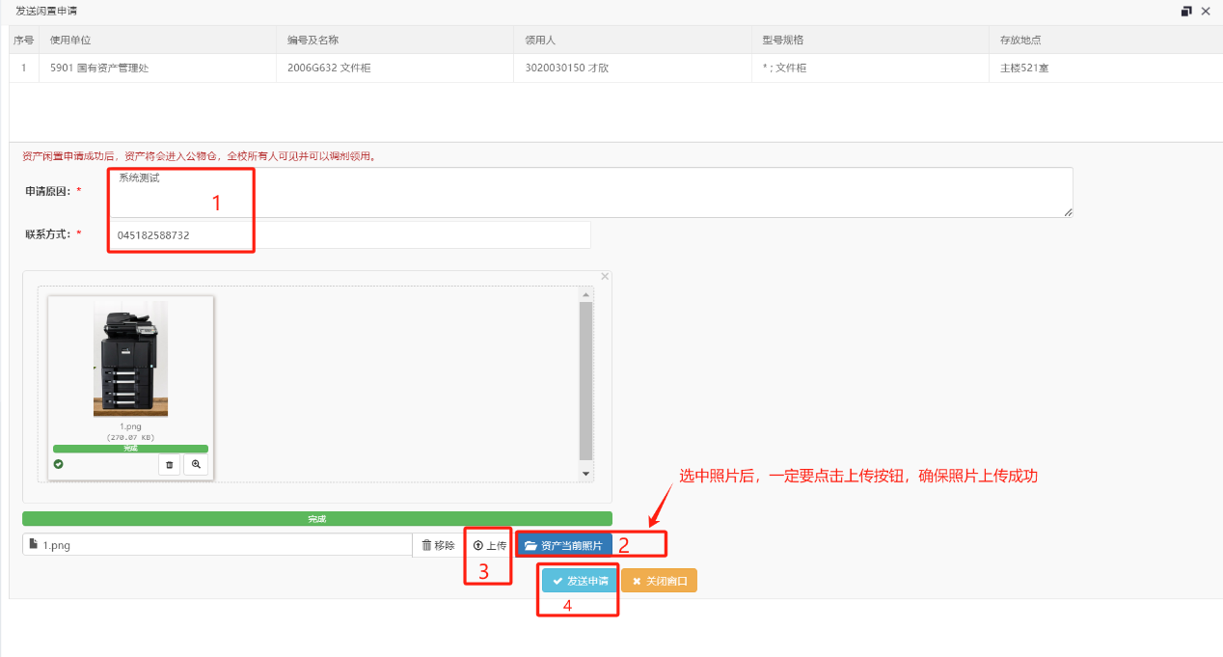
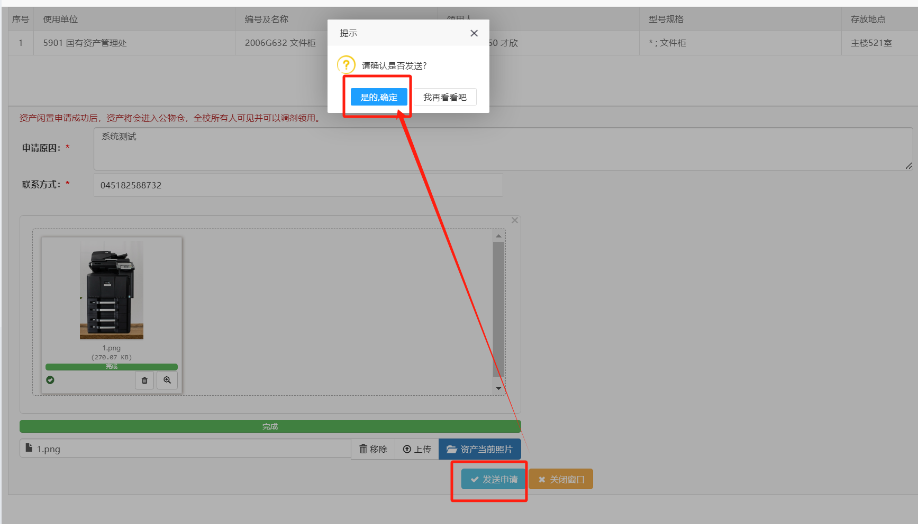
7.点击左侧菜单“资产变动→查询变动申请”，在右侧页面上随时查看资产放入“公物仓”申请的审批状态。
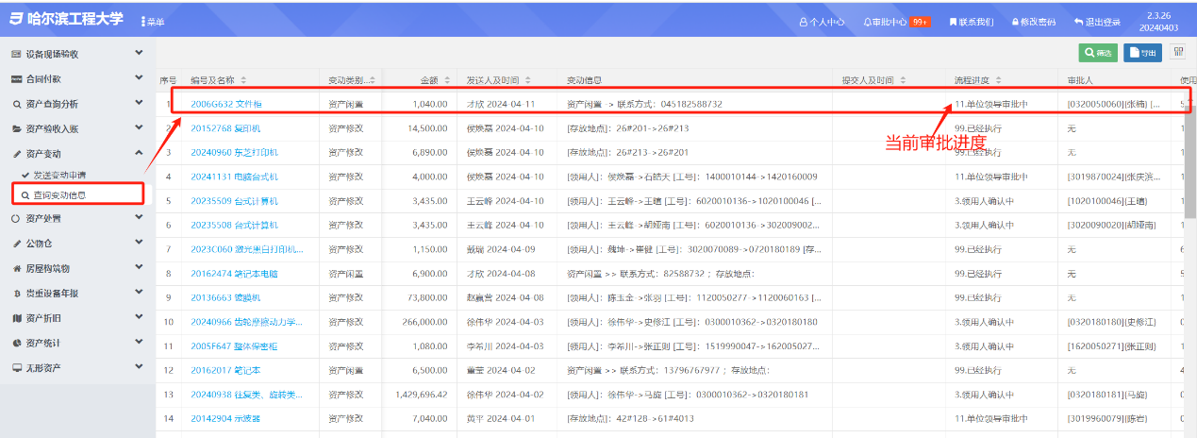
8.审批人（单位领导）在“审批中心”对资产放入“公物仓”申请进行审批。点击“审批中心→资产变动→单位领导审批”，审批页面勾上要审批的数据，再点击“提交审批”按钮，进入审批页面。输入审批意见后，选择“同意”或“不同意”。
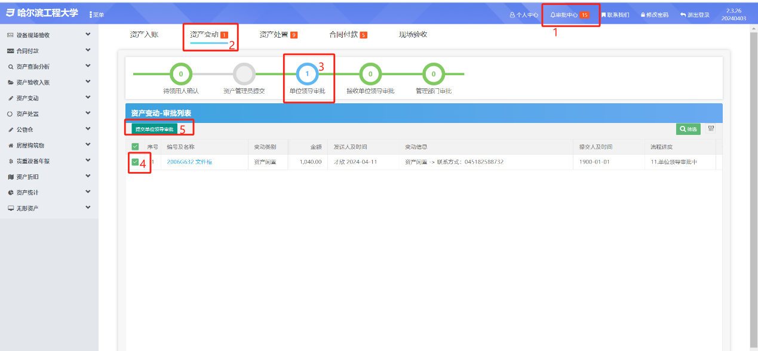
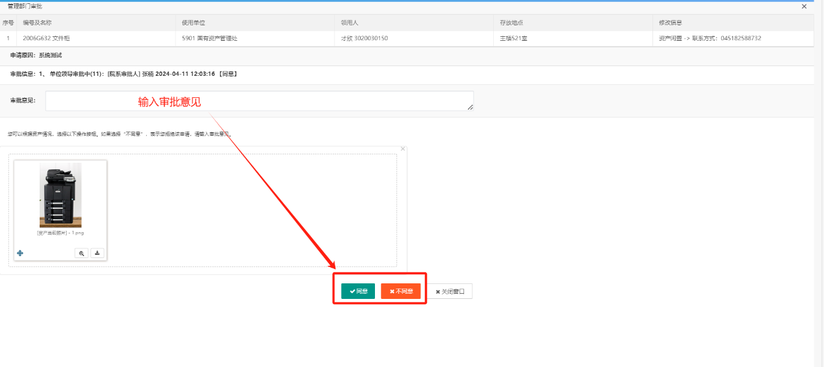
9.各级审批完成后，资产放入“公物仓”申请变成“99已经执行”状态，表示该资产已经在“公物仓”中了，有需求的老师可在“公物仓”中申请调剂该资产。
注意：“公物仓”中的资产15天内没有其他老师领用申请，会自动退回原老师名下。
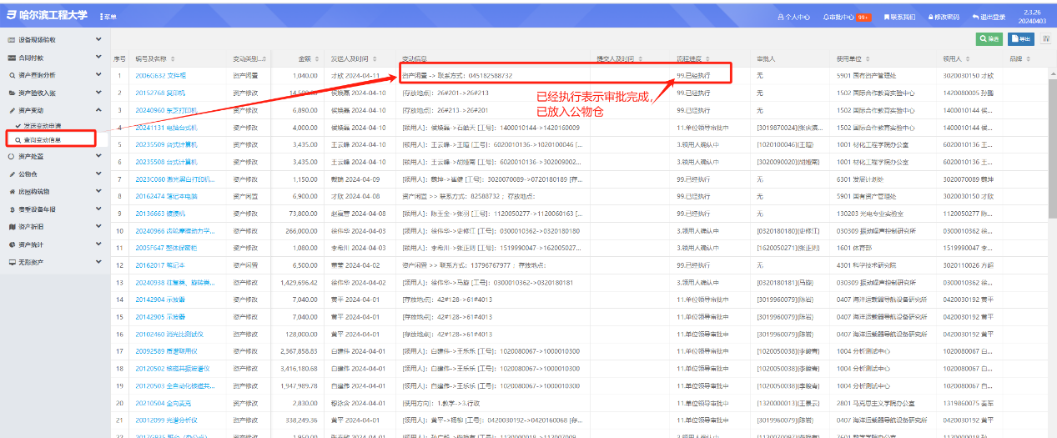
二、“公物仓”领用资产操作流程
10.点击左侧菜单“公物仓→发送申请”，右侧页面上显示所有可申领的资产。选中需要申领的资产，点击“申请”按钮进行调剂申请。
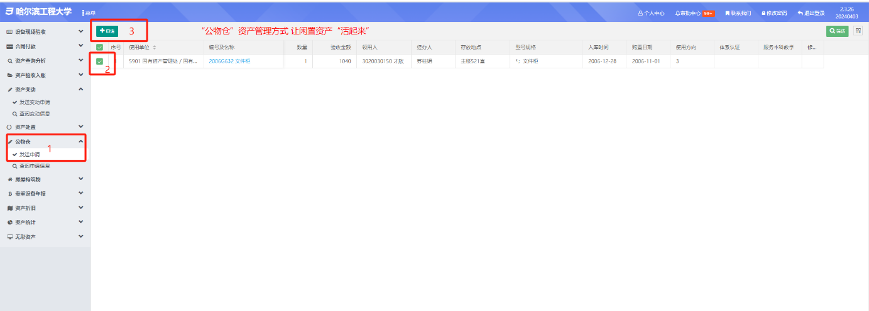
11.申请调剂时，需填写申请原因，点击“发送申请”并确定发送后，该申请事项进入审批流程。

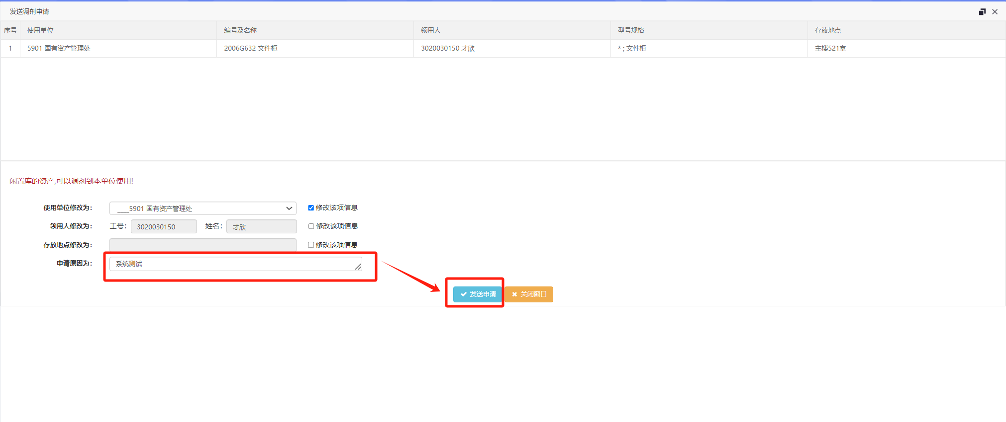
12.调剂申请需接收单位领导审批，审批人点击“审批中心→资产变动→接收单位领导审批”，在审批列表选中要审批的资产，再点击“调入资产审批”按钮，可进入审批页面。输入审批意见后，选择“同意”或“不同意”。
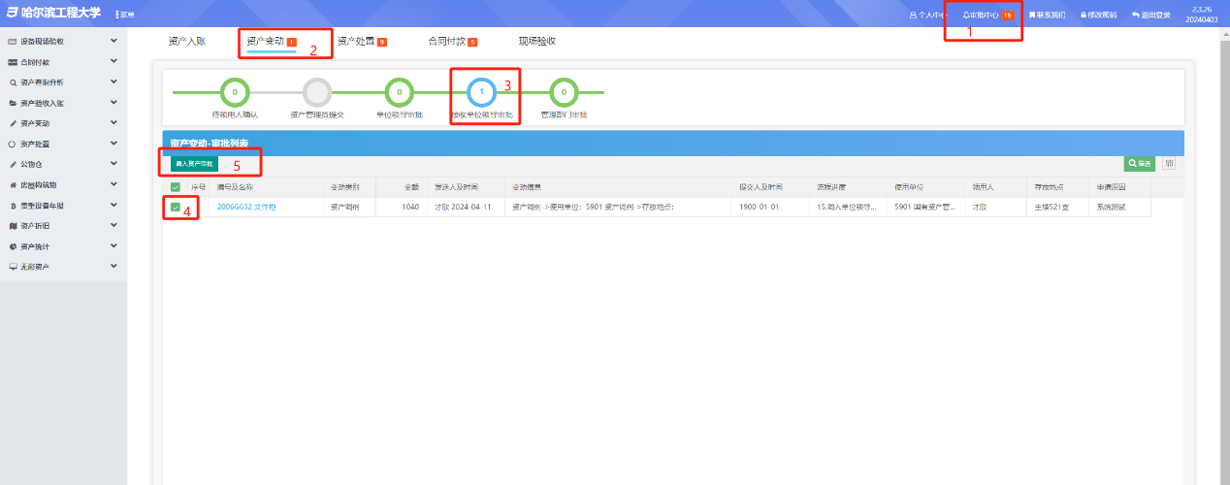
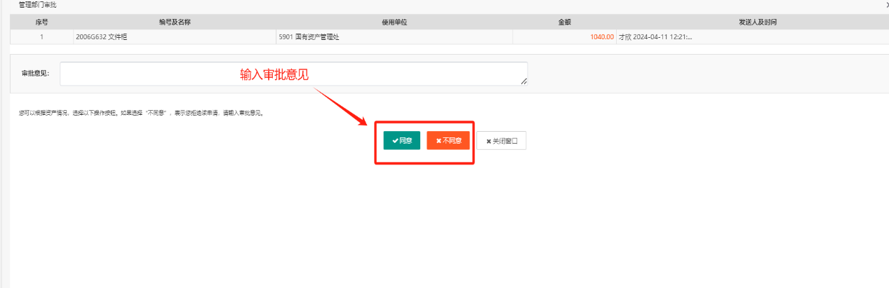
13.各级审批完成后，该调剂事项变为“99已经执行”状态，表示该资产已经调剂成功。新领用人可点击左侧菜单“资产查询分析→个人资产明细”，在个人资产明细页面可查看到该资产详情。
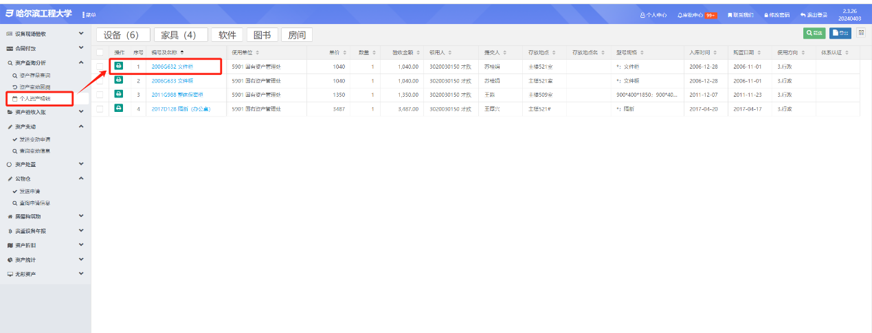
咨询电话：82588732

